河南开封市新未来2025-2026学年高一下学期开学考试
物理试题
一、单选题：本大题共7小题，共28分。
1.如图甲所示，某同学周末和家人乘缆车游览老君山，缆车从山脚到中天门用时共$15$分钟，出站时缆车做匀加速直线运动，达到规定速度后缆车沿缆绳做匀速直线运动，缆车内的乘客始终与缆车保持相对静止，缆车的示意图如图乙所示。下列说法正确的是( )
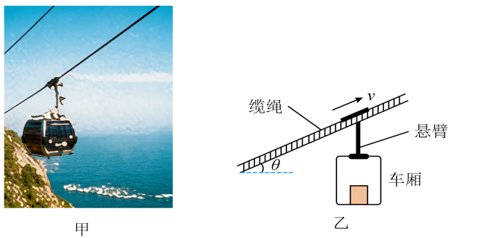
A. “用时共$15$分钟”是时刻的概念
B. 研究缆车运行时的晃动情况，可以将缆车视为质点
C. 加速出站时缆车中的游客处于超重状态
D. 运动的全过程中缆车所受合外力沿缆绳向上
2.如图所示，木块以$8m/s$的初速度在水平粗糙路面上做直线运动，木块与水平路面间的动摩擦因数为$0.2$，运动过程中木块经过一段光滑结冰路面，小木块运动$20m$后停下，全程用时$5s$，重力加速度$g$取$10m/s^{2}$。则下列说法正确的是( )
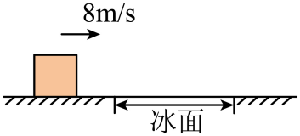
A. 起点到冰面的直线距离为$12m$ B. 木块在冰面上运动了$0.5s$
C. 结冰区域长$8m$ D. 木块在冰面上运动的速度为$6m/s$
3.如图所示，质量为$1.8kg$的滑块$A$和质量为$1.2kg$的小球$B$通过轻质细线连接，滑块$A$套在水平粗糙细杆上，对小球$B$施加大小为$6N$的拉力$F$，拉力$F$与水平方向的夹角为$30 ^{∘}$，$A$、$B$恰好能保持静止。重力加速度$g$取$10m/s^{2}$，最大静摩擦等于滑动摩擦，则下列说法正确的是( )
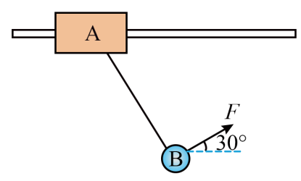
A. 滑块$A$与杆之间的动摩擦因数μ= 33 B. 轻绳与水平方向间的夹角为$60 ^{∘}$
C. 轻绳拉力的大小为$6N$ D. 滑块$A$与杆间的压力为$12N$
4.如图所示为甲、乙两位同学沿平直公路运动的$v−t$图像，$t=1s$时刻，甲、乙两位同学处于同一位置，则下列说法正确的是( )
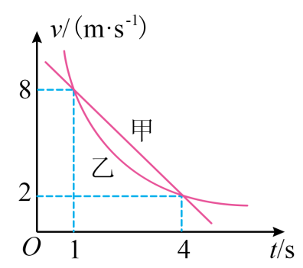
A. 乙同学的加速度不断变大
B. $1∼4s$内，乙同学的位移为$15m$
C. $1∼4s$内，甲同学的平均速度大于乙同学
D. $t=4s$时刻，甲、乙两位同学再次相遇
5.由于河床底部沉积状态不同形成了不同流速的两个区域，如图所示。河两岸间距为d=200 3m，平行河岸中间分成宽度相同的两个区域Ⅰ、Ⅱ，区域Ⅰ的水速大小$v_{1}=2m/s$，区域Ⅱ的水速大小$v_{2}=4m/s$，方向均平行河岸向右，如图所示。小船相对静水速度大小一直是v3=2 3m/s，$t=0$时刻，小船从$A$点开始渡河，$B$点为对岸上的点，且$A$、$B$连线与河岸垂直。则下列说法正确的是( )
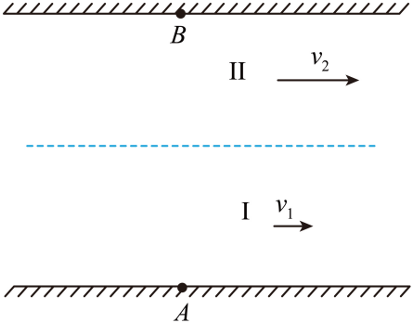
A. 小船能够沿直线从$A$点运动到$B$点
B. 小船以最短时间过河经历的路程为$450m$
C. 小船从$A$点运动到$B$点的最短路程为$400m$
D. 小船的最短过河时间为$120s$
6.如图所示，倾角为$θ$的光滑斜面固定在水平地面上，原长为$L$、弹力大小与形变量成正比的弹性轻绳，一端固定在$O$点，一端与$A$点处的小木块相连，并跨过固定在$P$点处的定滑轮，已知$OP$沿竖直方向，$AP$沿水平方向，$OP=AP=L$，斜面上$C$点与$P$点的连线垂直于斜面。将小木块从$A$点由静止释放，小木块始终未离开斜面，重力加速度为$g$，对于小木块从$A$运动到$C$的过程，下列说法正确的是( )
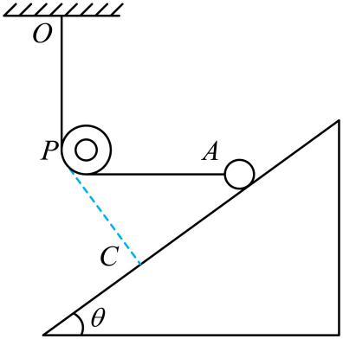
A. 小木块与斜面间的压力大小不变 B. 小木块的加速度先增大后减小
C. 在$C$点处小木块的加速度小于$gsinθ$ D. 弹性绳的弹力大小不断增加
7.如图甲所示，质量为$1kg$的木板$B$静置在水平地面上，质量为$2kg$的木块$A$放置在木板$B$左端，$t=0$时刻对木块$A$施加水平向右的拉力$F$，$t=1.5s$时，木板$B$与墙壁发生碰撞，同时撤去$F$，碰撞后木板$B$速度大小不变，方向反向，一段时间后木块$A$与木板$B$共同运动，运动过程的$v−t$图像如图乙所示，重力加速度$g$取$10m/s^{2}$，则下列说法正确的是( )
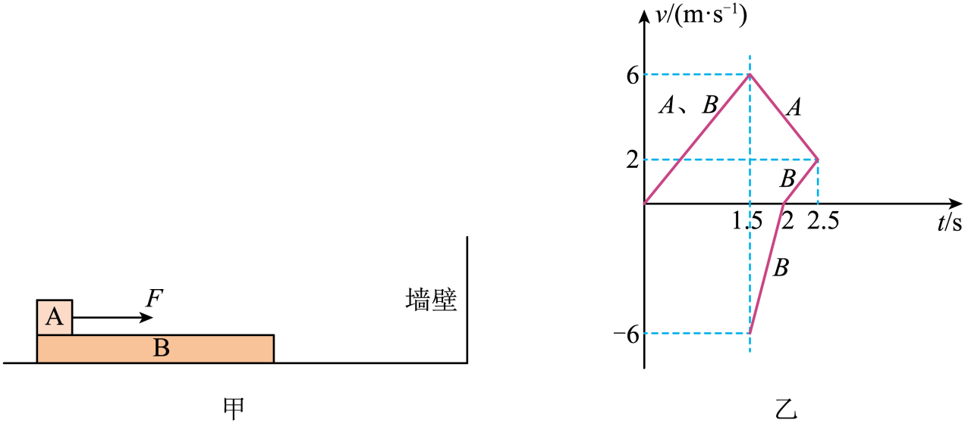
A. 木块$A$与木板$B$间的动摩擦因数$μ_{1}=0.3$
B. 木板$B$与地面间的动摩擦因数$μ_{2}=\frac{2}{15}$
C. 木板$B$的长度至少为$6m$
D. 水平拉力$F$的大小为$18N$
二、多选题：本大题共3小题，共18分。
8.如图所示为水平传送带的俯视图，传送带始终以$4m/s$的速度向前运动，$A$为传送带右侧的一点，$t=0$时刻，木块从$A$点沿垂直传送带的方向进入，初速度$3m/s$，木块与传送带间的动摩擦因数$μ=0.5$，当木块运动到传送带左侧时恰好与传送带共同运动，重力加速度$g$取$10m/s^{2},tan37^{o}=0.75$，则下列说法正确的是( )
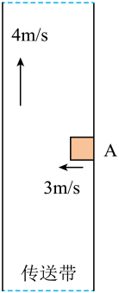
A. $t=1s$时，木块开始与传送带共同运动
B. 木块在传送带上的划痕长$2.5m$
C. 木块在传送带上的划痕与传送带右侧的夹角为$37^{∘}$
D. 木块相对于地面做直线运动
9.如图所示为倾角为$30^{∘}$的河岸，$O$为河岸与水面的交点，$A$为河岸上一点且$AO=10m$，将小球从$A$点沿水平方向向右抛出，重力加速度$g$取$10m/s^{2}$，则下列关于小球做平抛运动过程的说法正确的是( )
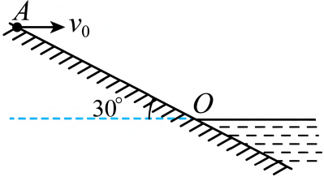
A. 若小球恰好落在$O$点，则初速度的大小为$5m/s$
B. 若小球恰好落在$O$点，则运动过程中到河岸的最远距离为5 38m
C. 若小球落在水面，则初速度越大运动时间越长
D. 若小球落在河岸，则末速度与水平方向的夹角为定值
10.如图所示，倾角为$37^{∘}$的光滑斜面底部固定有一轻质弹簧，木块$A、B$静置在弹簧上端$($未连接$)$，一根跨过定滑轮的轻质细线将木块$C$与木块$B$连接，此时细线内无拉力，$t=0$时刻，木块$C$由静止释放。已知弹簧的原长为$L$，木块$A、B、C$的质量均为$m$，重力加速度为$g$，弹簧的劲度系数为$k=\frac{2mg}{L},sin37^{o}=0.6$，下列说法正确的是( )
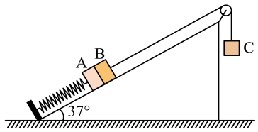
A. $t=0$时刻，木块$C$的加速度为$g$
B. $t=0$时刻，木块$A、B$间的作用力大小为$\frac{mg}{5}$
C. 木块$B$向上运动$\frac{L}{5}$后与木块$A$分离
D. 若将木块$C$的质量增加到$3m$，则运动开始时木块$A、B$就分离
三、实验题：本大题共2小题，共18分。
11.如图甲所示为“探究两个互成角度的力的合成规律”实验，其中$A$为固定橡皮筋的图钉，$O$为橡皮筋与细绳的结点，$OB$和$OC$为细绳。
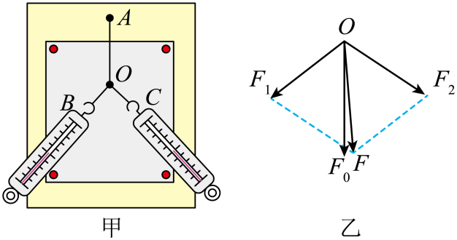
$(1)$关于实验，下列说法正确的是 $($填字母$)$；
A.两只弹簧测力计的拉力方向要与纸面平行
B.用两只弹簧测力计拉橡皮筋时，应使两只弹簧测力计的拉力相等，便于算出合力的大小
C.用一只弹簧测力计拉橡皮筋时结点的位置与用两只弹簧测力计拉橡皮筋时结点位置可以不同
$(2)$某次实验在白纸上作出如图乙所示的矢量图，其中的$F$与$F_{0}$两力中，方向一定沿$AO$方向的是 ；
$(3)$图甲中保持结点$O$及左侧弹簧测力计的方向不变，右侧弹簧测力计逆时针缓慢转动，则左侧弹簧测力计的示数 $($填“增大”“减小”或“不变”$)$。
12.用如图甲所示的实验装置来探究加速度与质量、合外力的关系。
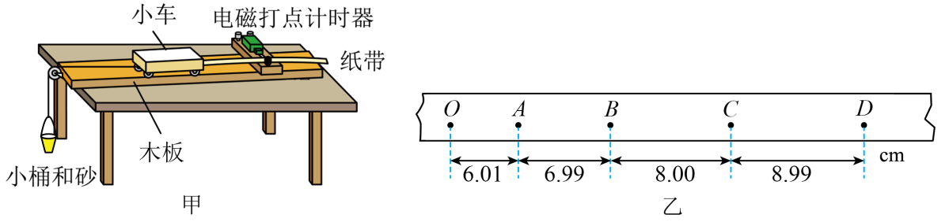
$(1)$实验中 $($填“需要”或“不需要”$)$平衡摩擦力；
$(2)$某小组在实验中打出的纸带如图乙所示，图中相邻两计数点间还有$4$个点未画出，打点计时器使用的交流电源的频率为$50Hz$，则在打$A$点时小车的速度大小为 $m/s$，小车的加速度大小为 $m/s^{2}($结果均保留$2$位有效数字$)$；
$(3)$甲、乙两位同学各自独立进行三次实验操作，并将各自测得的加速度汇总到下方表格中，从表中数据可知，实验操作有明显问题的是 $($填“甲”或“乙”$)$同学，他在实验操作中的问题是 ；
实验序号 | $$I$$ | $$II$$ | $$III$$
$$a_{甲}/\left(m⋅s^{−2}\right)$$ | $$0.88$$ | $$0.96$$ | $$1.08$$
$$a_{乙}/\left(m⋅s^{−2}\right)$$ | $$5.44$$ | $$6.02$$ | $$6.84$$
$(4)$为了直观地看出加速度$a$与物体质量$M$的关系，应绘制 $($填“$a−M$”或“$a−\frac{1}{M}$”$)$图像，经研究发现，绘制出的图像是一条过原点的直线，说明加速度$a$与物体质量$M$成 $($填“正比”或“反比”$)$。
四、计算题：本大题共3小题，共36分。
13.如图所示为一个标准足球场的示意图$($俯视图$)$，$A$为中线与边线的交点，$C$为中线的中点，$B$为过$C$点且与中线垂直的线上的一点，$A、B$连线与中线间的夹角$α=37^{∘}$。在比赛中，位于$A$点的运动员甲沿$AB$以大小为$11m/s$的速度踢出足球，此后足球在水平地面上做加速度大小为$2m/s^{2}$的匀减速直线运动。在甲踢出足球的同时，位于$C$点的运动员乙由静止开始沿垂直$AB$的方向做匀加速直线运动去拦截足球，乙能达到的最大速度为$7m/s$，达到最大速度后做匀速直线运动，最终乙成功拦截到足球。已知足球场的底线长为$70m$，运动员和足球均可视为质点，$sin37^{o}=0.6,cos37^{o}=0.8$，求：
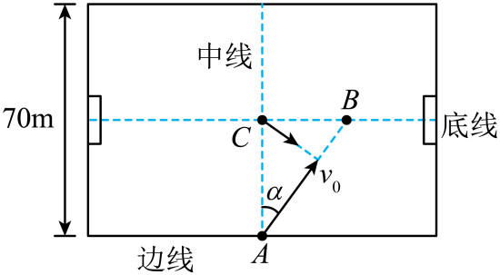
$(1)$乙运动员的位移大小$x$和拦截到足球所用的时间$t$；
$(2)$乙运动员加速阶段的加速度大小$a$。
14.如图所示，空间内存在水平向右的恒定风力，为测量风力大小，将一个质量为$m$的小球从水平地面竖直向上抛出，运动过程中小球离地面的最大高度为$H$，落地点到出发点的距离为$L$，运动过程中小球在竖直方向只受重力，重力加速度为$g$，求：
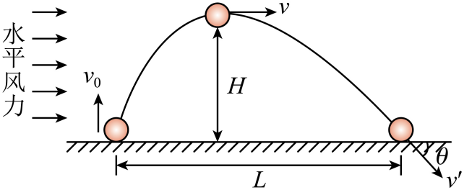
$(1)$小球运动到最高点时的速度大小$v$；
$(2)$水平风力的大小$F$；
$(3)$小球落地时，瞬时速度与水平方向夹角的正切值$tanθ$。
15.如图所示，木板$b$左、右两侧分别紧贴光滑平面$BC$和木板$c$，长度$L=9m$的倾斜传送带$AB$与水平方向的夹角$θ=37 ^{∘}$，$t=0$时刻，传送带由静止开始沿顺时针方向匀加速转动，加速度大小$a_{0}=4m/s^{2}$，同时初速度$v_{0}$可调的木块从$A$点滑上传送带，当木块$a$运动到传送带底部后能沿平面$BC$滑上木板$b$，且通过$B、C$两点速率均不发生变化。已知木块$a$的质量为$m_{a}=1kg$，与传送带间的动摩擦因数$μ_{1}=0.75$，初速度满足$0≤v_{0}≤5m/s$，木板$b$、$c$的质量$m_{b}=m_{c}=1kg$，与木块$a$间的动摩擦因数均为$μ_{2}=0.3$，与地面间的动摩擦因数均为$μ_{3}=0.1$，其中木板$b$的长度$d=4m$，木块$a$始终不能从木板$c$上离开，重力加速度$g$取$10m/s^{2}$，$sin37 ^{∘}=0.6$，$cos37 ^{∘}=0.8$，最大静摩擦力等于滑动摩擦力。求：
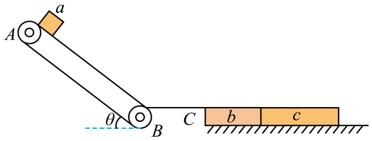
$(1)$木块$a$运动到$B$点时的最大速度；
$(2)$木板$c$的最短长度。
参考答案
1.$C$
2.$A$
3.$B$
4.$C$
5.$C$
6.$A$
7.$B$
8.$ABC$
9.$BD$
10.$CD$
11.$A$
$$F_{0}$$
增大

12.需要
$$0.65$$
$$1.0$$
乙
平衡摩擦力，轨道角度过大
$$a−\frac{1}{M}$$
反比

13.【详解】$(1)$根据几何关系可得乙运动员的位移大小为 $x=ACsinα=35×0.6m=21m$
该过程足球的位移大小为 $x_{球}=ACcosα=35×0.8m=28m$
对足球，由运动学公式可得 $x_{球}=v_{0}t−\frac{1}{2}at^{2}$
代入数据可得 $t^{2}−11t+28=0$
解得 $t=4s$ 或 $t=7s$ $($舍去，足球在 $7s$ 前已经停止运动$)$
$(2)$乙能达到的最大速度为 $7m/s$ ，由于 $\frac{0+7}{2}×4m=14m<21m$
可知乙先做匀加速直线运动到最大速度，则匀速运动；匀加速阶段所用时间为 $t_{1}=\frac{v_{m}}{a}$
匀加速阶段通过的位移为 $x_{1}=\frac{v_{m}}{2}t_{1}$
匀速阶段通过的位移为 $x_{2}=v_{m}(t−t_{1})$
又 $x_{1}+x_{2}=x=21m$
联立解得乙运动员加速阶段的加速度大小为 $a=3.5m/s^{2}$

14.【详解】$(1)$小球从最高点到落地，竖直方向有 $H=\frac{1}{2}gt_{1}^{2}$
解得 t1= 2Hg
根据对称性可知，小球从抛出到落回地面所用时间为 t=2t1=2 2Hg
设小球水平方向的加速度大小为 $a$ ，则有 $L=\frac{1}{2}at^{2}$
解得 $a=\frac{gL}{4H}$
则小球运动到最高点时的速度大小为 v=at1=L4 2gH
$(2)$根据牛顿第二定律可得 $F=ma$
解得水平风力的大小为 $F=\frac{mgL}{4H}$
$(3)$小球落地时，竖直分速度大小为 vy=gt1= 2gH
水平分速度大小为 vx=at=L2 2gH
则小球落地时，瞬时速度与水平方向夹角的正切值为 $tanθ=\frac{v_{y}}{v_{x}}=\frac{2H}{L}$

15.【详解】$(1)$设木块的初速度为 $v_{0}$ ，木块$a$一开始速度大于传送带速度，受到的摩擦力向上，由于 $μ_{1}m_{a}gcosθ=m_{a}gsinθ$
可知木块$a$向下做匀速直线运动；当传送带速度达到 $v_{0}$ 时，所用时间为 $t_{1}=\frac{v_{0}}{a_{0}}$
此时木块$a$向下通过的位移大小为 $x_{1}=v_{0}t_{1}=\frac{v_{0}^{2}}{a_{0}}$
之后木块$a$与传送带保持相对静止，一起以 $a_{0}=4m/s^{2}$ 向下做匀加速直线运动，根据运动学公式可得 $2a_{0}(L−x_{1})=v^{2}−v_{0}^{2}$
联立可得 $v^{2}=2a_{0}L−v_{0}^{2}$
可知当 $v_{0}=0$ 时，木块$a$运动到 $B$ 点的速度最大，最大速度为 vm= 2a0L= 2×4×9m/s=6 2m/s
$(2)$当木块$a$以最大速度 vm=6 2m/s 在木板$b$上滑动时，由于 $μ_{2}m_{a}g=μ_{3}(m_{a}+m_{b}+m_{c})g$
可知木板$b$、$c$处于静止状态；对木块$a$由牛顿第二定律可得 $μ_{2}m_{a}g=m_{a}a_{a}$
解得加速度大小为 $a_{a}=3m/s^{2}$
根据运动学公式可得 $−2a_{a}d=v_{1}^{2}−v_{m}^{2}$
解得木块$a$刚滑上木板$c$时的速度大小为 v1=4 3m/s
木块$a$在木板$c$上滑动时，对木板$c$由牛顿第二定律可得 $μ_{2}m_{a}g−μ_{3}(m_{a}+m_{c})g=m_{c}a_{c}$
解得加速度大小为 $a_{c}=1m/s^{2}$
设经过 $t$ 时间，$a$、$c$共速，根据运动学公式可得 $v_{共}=v_{1}−a_{a}t=a_{c}t$
解得 t= 3s ， v共= 3m/s
该过程$a$、$c$发生的相对位移为 $Δx=x_{a}−x_{c}=\frac{v_{1}+v_{共}}{2}t−\frac{v_{共}}{2}t=\frac{v_{1}}{2}t=6m$
之后$a$、$c$保持相对静止，一起做匀减速直线运动到停下。可知木板$c$的最短长度为 $L_{min}=Δx=6m$

